

Cara Menggunakan Aplikasi SIBANKSAM

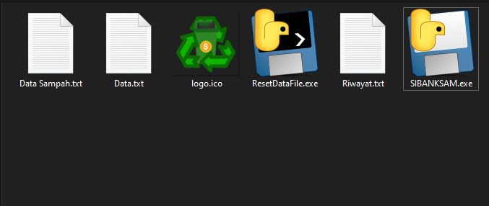

Daftar file:

1. SIBANKSAM.exe merupakan aplikasi yang digunakan



1. ResetDataFile.exe merupakan aplikasi untuk menghapus data
2. Data Sampah.txt, Data.txt, Riwayat.txt merupakan file untuk menyimpan data



Langkah Penggunaan :

1. Klik 2 kali untuk membuka aplikasi
2. Kemudian akan muncul jendela seperti berikut

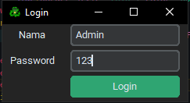

1. Anda akan diminta untuk memasukkan nama admin dan password, jika belum pernah diganti maka Nama diisi dengan “Admin” (tanpa tanda petik) dan password diisi dengan “123” (tanpa tanda petik).
2. Kemudian teka login, lalu akan muncul jendel seprt berikut.

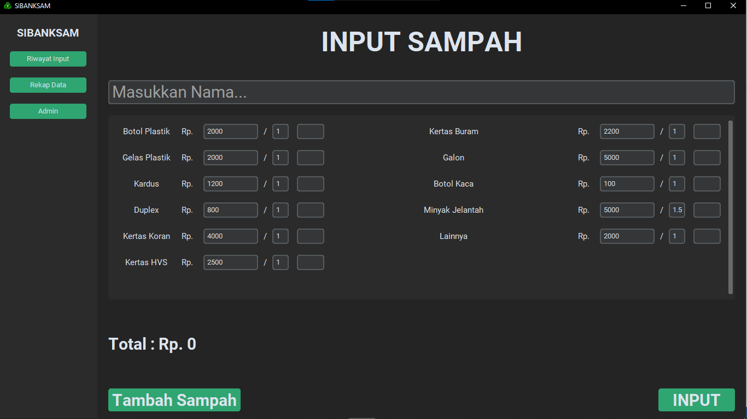

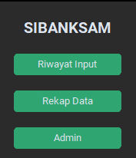

1. Berikut adalah daftar menu pada aplikasi

Terdapat tiga menu pada aplikasi ini, yaitu

1. Menu Utama
2. Menu Riwayat Input
3. Menu Rekap
4. Menu Admin
5. Berikut adalah Menu Utama



**e**

**d**

**c**

**b.3**

**b.2**

**b.1**

**b**

**a**

1. Merupakan Entry yang digunakan untuk memasukkan nama donator sampah
2. Merupakan kumpulan jenis sampah dan entry-entrynya

b.1. Merupakan Entry untuk harga jenis sampah

b.2. Merupakan Entry untuk satuan harga

b.3. Merupakan Entry untuk jumlah berat sampah yang dibawa oleh donator sampah

contoh : Minyak jelantah dengan harga 5000 / 1.5 liter dengan jumlah sebanyak 3 liter

maka pada entry Minyak jelantah

* bagian b.1 diisi dengan 5000
* bagian b.2 diisi 1.5 (menggunakan . (titik) bukan , (koma))
* bagian b.3 diisi dengan angka 3



1. Merupakan total harga sampah keseluruhan.
2. Merupakan tombol untuk menambahkan jenis sampah
3. Merupakan tombol untuk meng-input data-data yang telah diisikan.

Contoh :

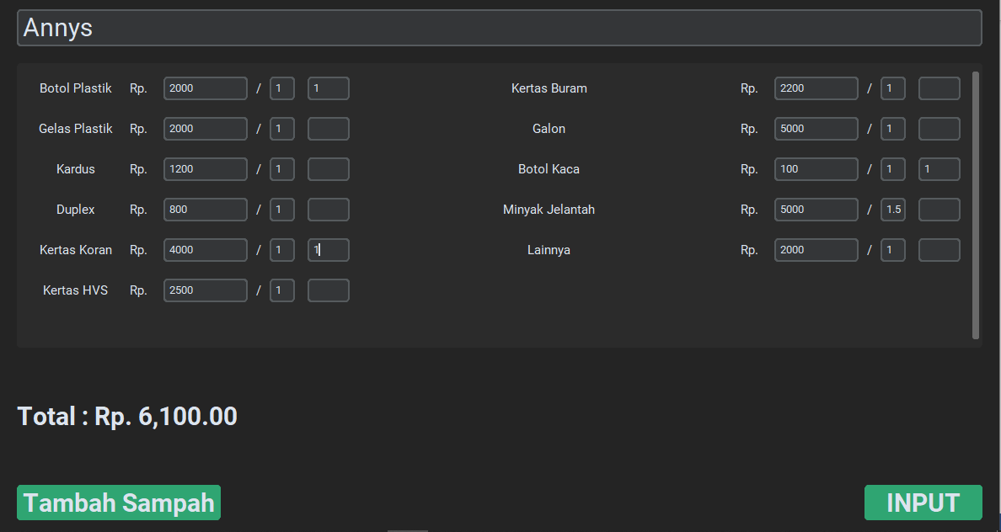

*tb : bagian jumlah (entry b.3) tidak perlu diisikan bila jumlahnya 0 (nol).

1. Setelah menekan Input akan muncul jendela berikut.

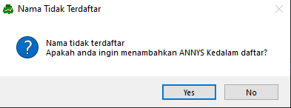

Jendela di atas hanya akan muncul apabila nama donator belum terdaftar,

* Tekan “Yes” untuk menambahkan nama ke daftar dan memasukkan input yang telah diisikan sebelumnya.
* Tekan “No” untuk membatalkan pendaftaran nama

*tb : jendela ini akan muncul setiap kali input dari nama yang tidak terdaftar, oleh karena itu mohon diteliti Kembali akan segala kesalahan penulisan nama apabila tidak berniat menambahkan nama baru ke daftar.

1. Untuk menambahkan jenis sampah ke daftar jenis sampah, tekan tombol “Tambah Samah”. Kemudian akan muncul jendela berikut.

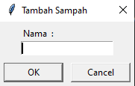

1. Kemudian masukkan nama jenis sampah yang akan ditambahakan dan tekan OK.

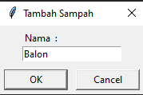

1. Lalu masukkan harga per satuan dari jenis sampah tersebut dan tekan OK.

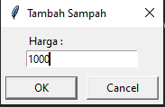

1. Untuk membuka Jendela Riwayat tekan tombol “Riwayat Input” pada menu di samping.
2. Maka akan muncul jendela berikut. Jendela ini berisi Riwayat input, dimana ditulis dengan format Tanggal – Nama – Total Uang – Total masing-masing jenis sampah

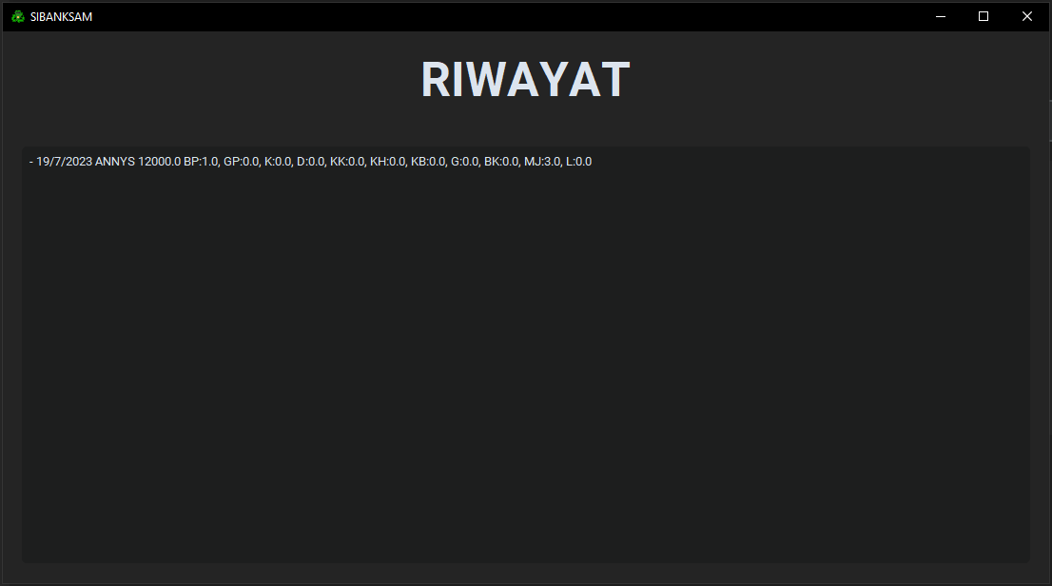



1. Untuk membuka Jendela Rekap tekan tombol “Rekap Data” pada menu disamping.
2. Maka akan muncul jendela berikut.

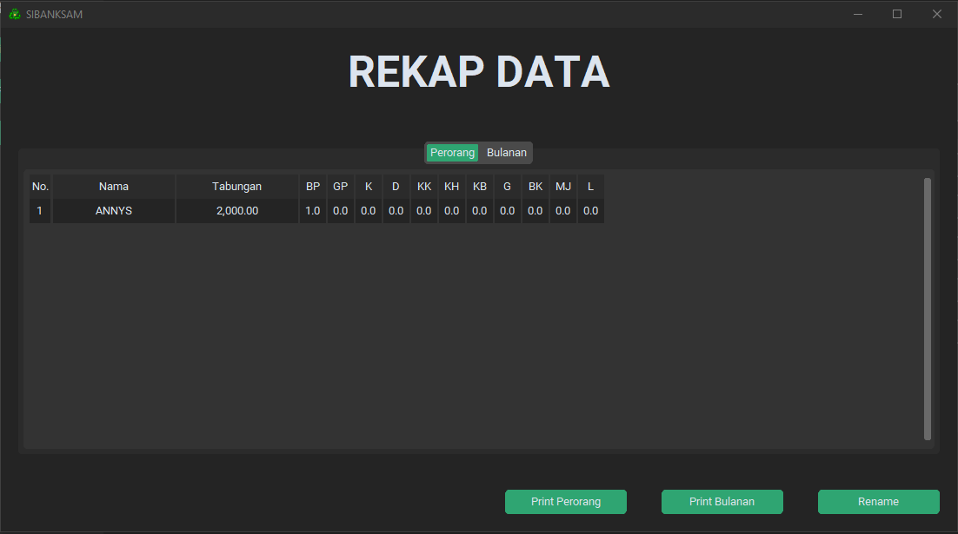

1. Pada jendela ini terdapat 2 tab, yaitu tab data perorang dan tab data bulanan



1. Berikut tampak masing-masing tab

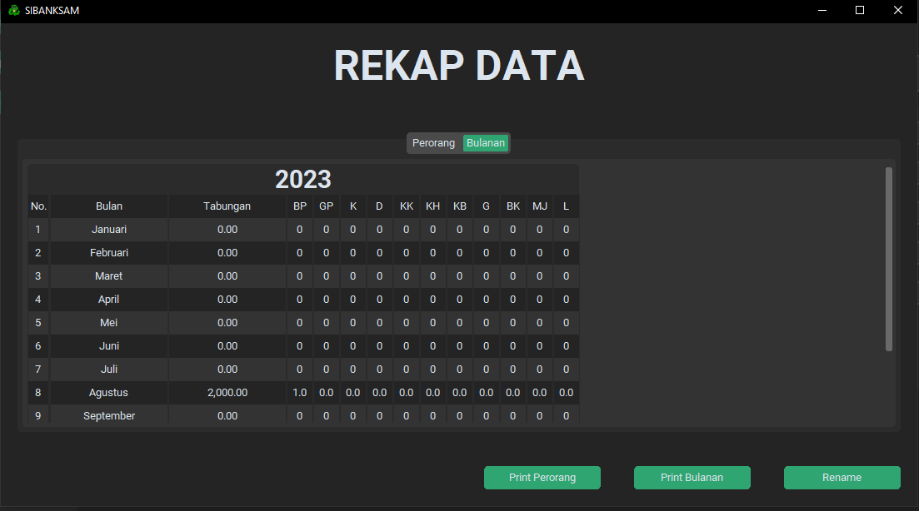

1. Tombol “Rename” pada bagian pojok bawah jendela ini digunakan untuk mengganti nama terdaftar yang salah.



1. Setelah tombol “Rename” ditekan, maka akan muncul jendela berikut.

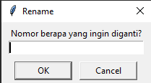Isikan nomor urut pengguna terdaftar yang Namanya akan diganti. Lalu tekan “OK”.

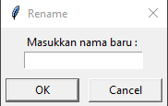Lalu, akan muncul jendela berikut. Kemudian masukkan nama baru, lalu tekan “OK”.

1. Contoh :

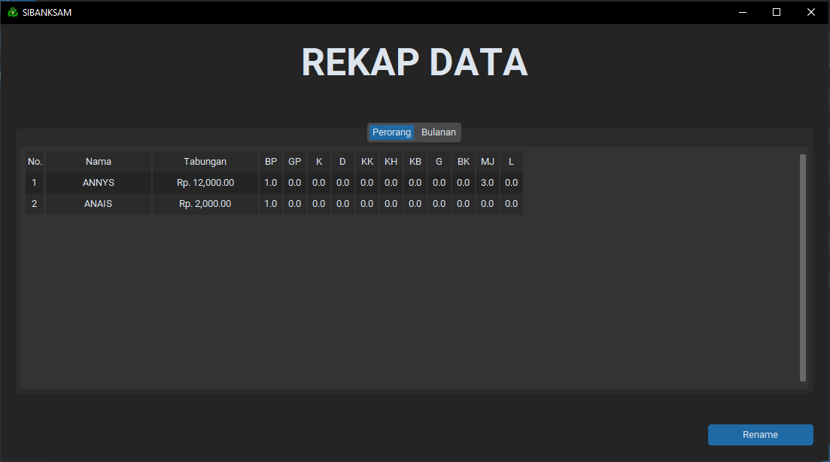

Pada data di atas terdapat kesalahan pada nama kedua. Untuk membenarkannya kitab isa menggunakan fitur rename.



* Tekan tombol “Rename”.

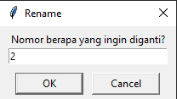

* Masukkan nomor urut pengguna yang akan diganti, untuk kasus ini nomor 2

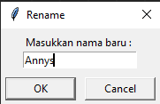

* Masukkan nama yang benar

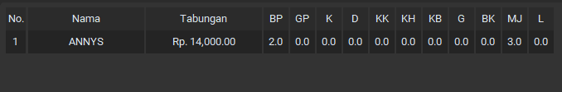

*tb : Jika nama baru yang dimasukkan telah terdaftar, maka data pada nama yang di ganti akan ditambahkan ke nama yang telah ada.

1. Tombol “Print Perorang” dan “Print Bulanan” digunakan untuk mencetak hard copy dari masing masing data perorang dan bulanan.



1. Jika ingin mengubah nama admin dan password yang digunakan untuk login, tekan tombol “Admin”.
2. Kemudian masukkan nama admin baru, lalu tekan OK
3. Kemudian masukkan password baru, lalu tekan OK

